БЮДЖЕТНОЕ ОБЩЕОБРАЗОВАТЕЛЬНОЕ УЧРЕЖДЕНИЕ
ДОЛЖАНСКОГО РАЙОНА ОРЛОВСКОЙ ОБЛАСТИ
«УРЫНОВСКАЯ СРЕДНЯЯ ОБЩЕОБРАЗОВАТЕЛЬНАЯ ШКОЛА»
303773, с. Урынок ул. Центральная, 3 e-mail:urinok@yandex.ru тел. 2-45-23
____________________________________________________________________________
План схема района расположения ОУ, пути движения транспортных средств и детей (учеников)
Маршрут: с.Урынок –д.Харское - д.Дубровка – д.Белое
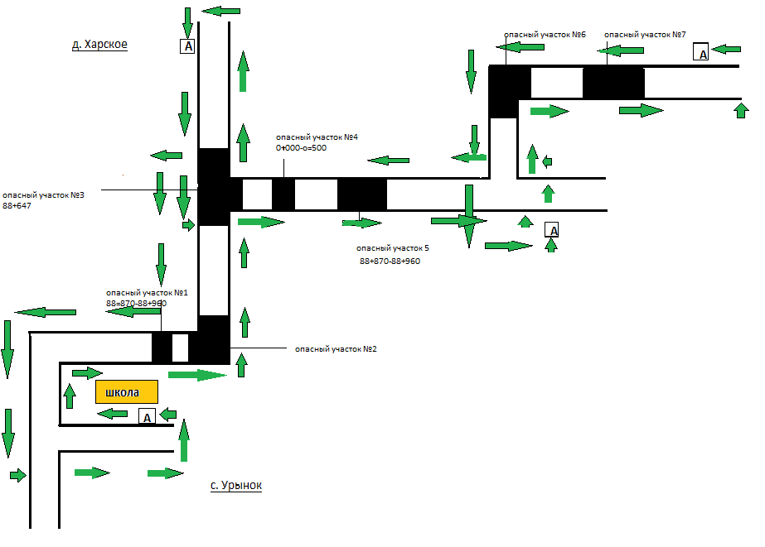
Директор школы Калугина О.А.
БЮДЖЕТНОЕ ОБЩЕОБРАЗОВАТЕЛЬНОЕ УЧРЕЖДЕНИЕ
ДОЛЖАНСКОГО РАЙОНА ОРЛОВСКОЙ ОБЛАСТИ
«УРЫНОВСКАЯ СРЕДНЯЯ ОБЩЕОБРАЗОВАТЕЛЬНАЯ ШКОЛА»
303773, с. Урынок ул. Центральная, 3 e-mail:urinok@yandex.ru тел. 2-45-23

План схема района расположения ОУ, пути движения транспортных средств и детей (учеников)
Маршрут с.Урынок – д.Быстра до д.В-Замарайка

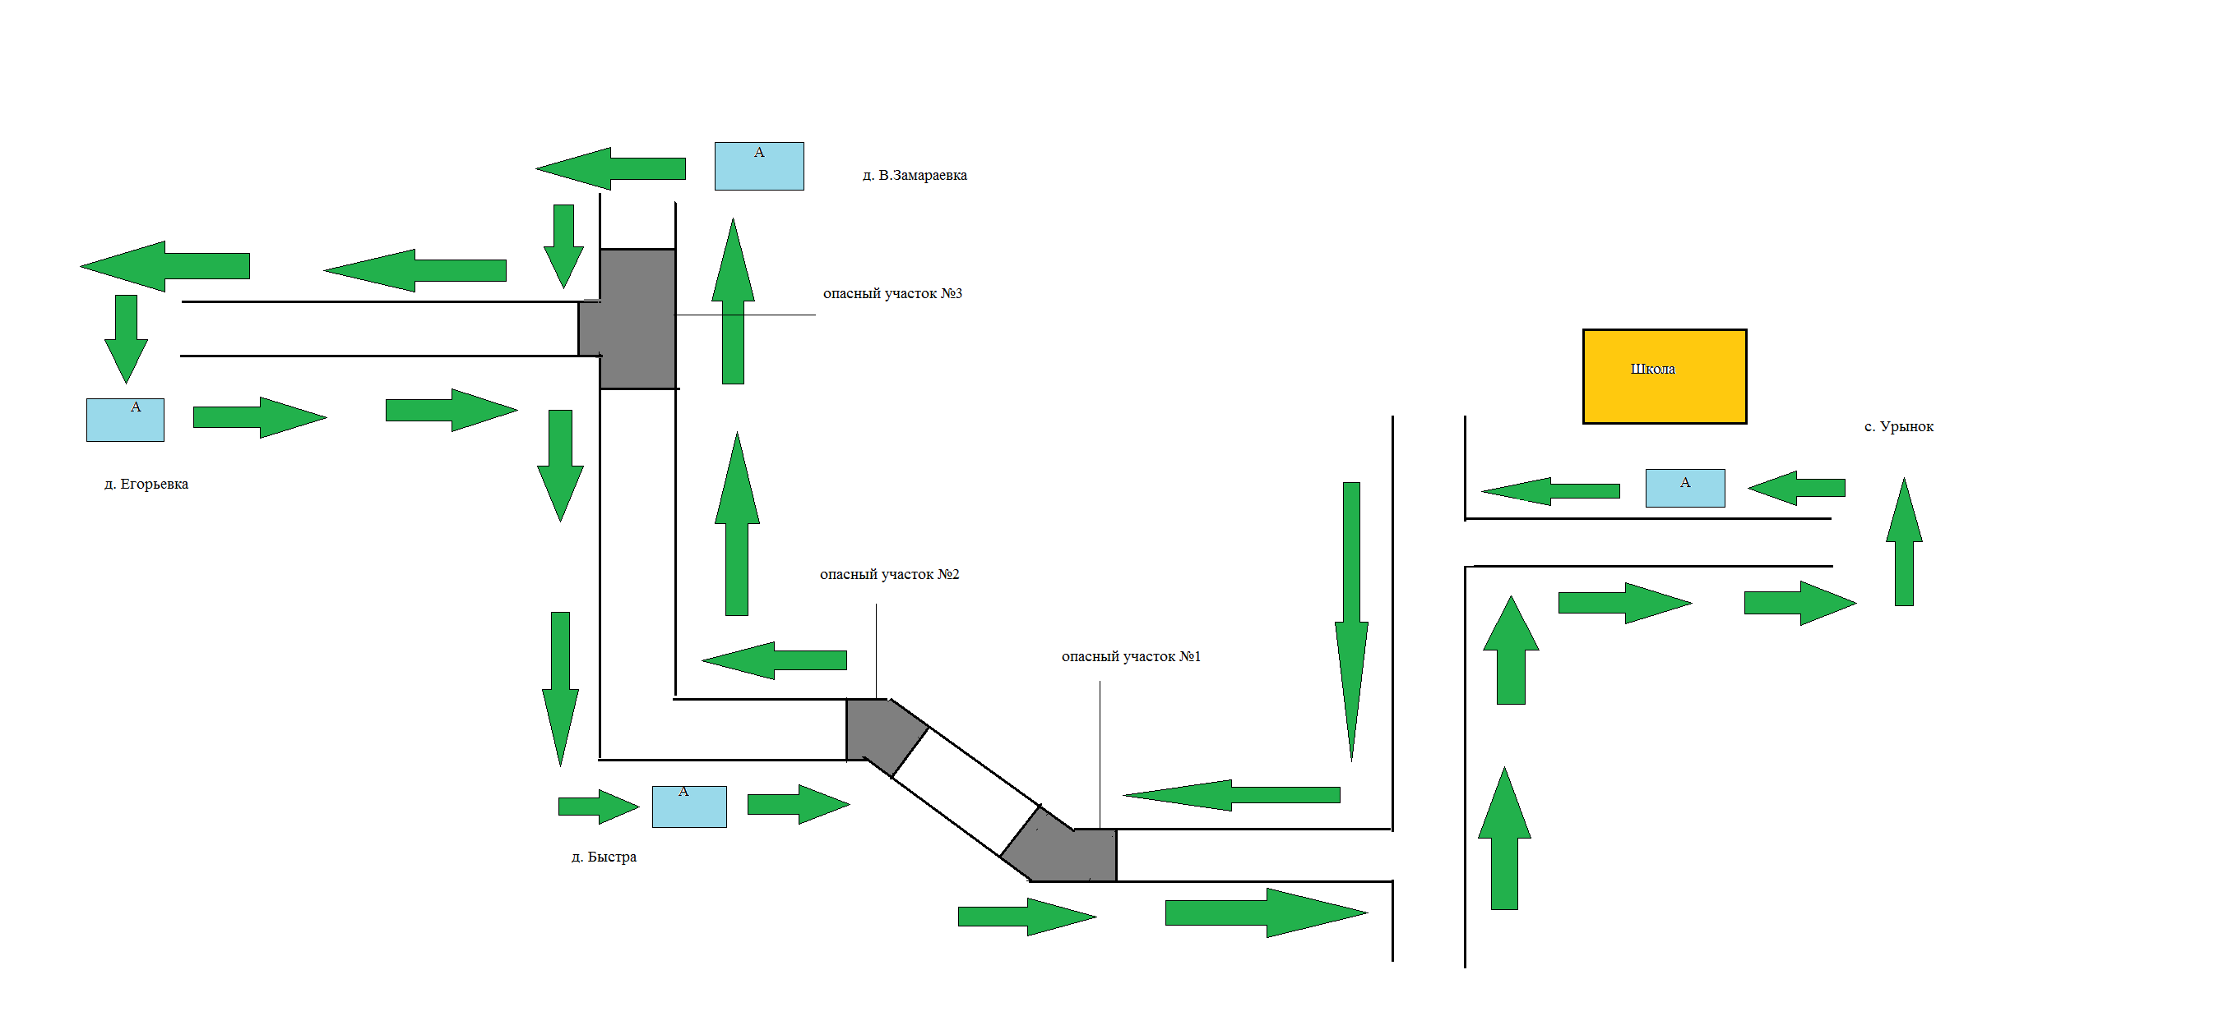
Директор школы Калугина О.А.

